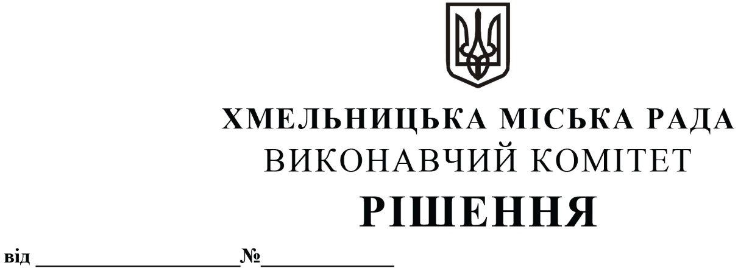
Про внесення пропозиції на розгляд сесії міської ради про затвердження Правил благоустрою Хмельницької міської територіальної громади в новій редакції

Розглянувши клопотання управління з питань екології та контролю за благоустроєм, керуючись законами України «Про місцеве самоврядування в Україні», «Про благоустрій населених пунктів», «Про управління відходами», виконавчий комітет міської ради

ВИРІШИВ:

1. Внести пропозицію на розгляд сесії міської ради про затвердження Правил благоустрою Хмельницької міської територіальної громади, затверджених рішенням позачергової сімнадцятої сесії міської ради від 17.06.2022 №25 із внесеними змінами, в новій редакції згідно з додатком.
2. Визнати таким, що втратило чинність рішення виконавчого комітету від 12.09.2024 року № 1412 «Про внесення пропозиції на розгляд сесії міської ради про затвердження Правил благоустрою Хмельницької міської територіальної громади в новій редакції».
3. Контроль за виконанням рішення покласти на управління з питань екології та контролю за благоустроєм і заступника міського голови М. Ваврищука.

Міський голова Олександр СИМЧИШИН

